PROPOZYCJE Z JĘZYKA ANGIELSKIEGO GRUPY MŁODSZE

POTRZEBNE: TABLICA, OBRAZEK, PIOSENKA ( DOWOLNA) , TŁUMACZYMY, ŻE BĘDZIEMY SŁUCHAĆ

PIOSENKI , ZATRZYMUJĄC MUZYKĘ BĘDZIEMY DZIECKO PROSIĆ, BY DOTKNĘŁO

NOSA, USZU ITP. WŁĄCZAMY MUZYKĘ, DZIECKO TAŃCZY, ZATRZYMUJEMY, CO

CHWILĘ, MÓWIMY „TOUCH” ( - DOTKNIJ…) RYSUJEMY „A FUNNY MONSTER”

– ŚMIESZNEGO POTWORKA) MÓWIĄC, CO JEST „BIG”, „SMALL”

, LONG”, „SHORT”. (NP. „A BIG BODY” – DUŻE CIAŁO). POKAZUJEMY

DZIECKU OBRAZEK, MÓWIĄC, CO MA BYĆ,

JAKIEGO KOLORU.
BĘDZIECIE KOLOROWAĆ STWORKI, SŁUCHAJĄC INSTRUKCJI

MÓWIONEJ PRZEZ OPIEKUNA. NP. „A HEAD IS BLUE”

( GŁOWA JEST NIEBIESKA) ITD

DO ZNALEZIENIA NA YOUTUBE

- Piosenka „Seven steps”, którą znajdziecie tutaj:
https://www.youtube.com/watch?v=kz_EQSfFx0g
- Piosenka „How many fingers?”, którą znajdziecie tutaj: https://www.youtube.com/watch?v=xNw1SSz18Gg

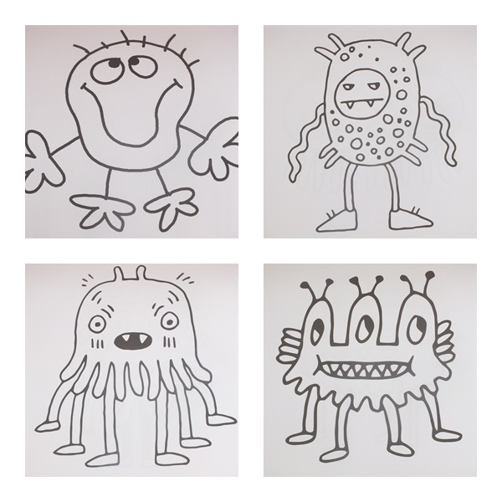

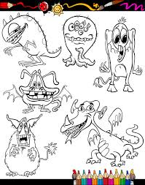

- UTRWALAMY SŁOWNICTWO ,, THE FACE''

- POWTARZAMY WIERSZYKI ,, TOUCH YOUR FACE

- ORAZ ,,MONSTER FAMILY''



